Morski Oddział Straży Granicznej w Gdańsku planuje zakup wyposażenia kwaterunkowego do obsługi cudzoziemców. W związku z powyższym zwracam się z prośbą do Państwa o przedstawienie oferty cenowej na niżej wymieniony asortyment z dostawą do Komendy Morskiego Oddziału Straży Granicznej na ul. Oliwską 35, 80-563 Gdańsk.

L.p. | Nazwa | Opis i uwagi | Ilość
1 | Biurko | Biurko z regulowaną wysokością blatu,  Parametry:  Blat biurka wykonany z trójwarstwowej płyty wiórowej o min. grubości 25mm, dwustronnie laminowanej, klasa higieniczności E1, o dużej odporności na ścieranie i działanie czynników chemicznych i temperatury. Krawędzie blatu oklejone obrzeżem ABS 2 mm w dekorze płyty, odpornym na uderzenia mechaniczne, o grubości 2mm.  Stelaż biurka z dwóch par nóg wykonanych ze stali o profilu kwadratowym – 50 x 50 mm i grubości ścianki 1,5 mm, połączonych profilem 40x20mm #1,5mm, dwóch trawersów z profilu 40x20 mm łączących dwie pary nóg, nogi zakończone nakładką z tworzywa sztucznego. Stelaż malowany farbą proszkową o zwiększonej odporności na ścieranie RAL7035, przykręcony do blatu za pomocą śrub na mufy metalowe. Biurko z regulacją skokową w zakresie 750-850 mm, zapewnioną przez 4 wysuwne, metalowe wewnętrzne nogi teleskopowe.  Wymiar całościowy:  - gł.800 x szer.1400 x wys.(750-850)  Kolor: dąb sonoma  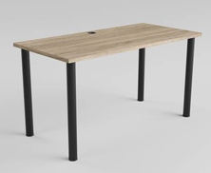  (zdjęcie poglądowe) | 4  szt.
2 | Krzesło obrotowe | - Fotel obrotowy (krzesło biurowe obrotowe) o następujących parametrach użytkowych  i technicznych (rysunki poglądowe poniżej):  - profilowane oparcie z zagłówkiem,  - mechanizm synchroniczny FS, pozwalający na swobodne kołysanie się, oparcie wychyla się synchronicznie z siedziskiem,  - możliwość blokady wybranego kąta wychylenia w 5 pozycjach,  - siła oporu (podparcia pleców), jaki stawia oparcie podczas wychylenia regulowana  - mechanizm zapewnia stały kontakt oparcia z plecami użytkownika, jeśli wybrana pozycja wychylenia nie została zablokowana oparcie nieustannie podąża za plecami użytkownika gwarantując im odpowiednie podparcie,  - płynna regulacja wysokości siedziska za pomocą podnośnika pneumatycznego,  - regulowana wysokość oparcia, możliwa bez wstawania z krzesła, pozwoli dostosować go do wzrostu użytkownika, oparcie - 56 cm,  - tapicerowany zagłówek,  - podłokietnik o regulowanej wysokości pozwalający na ergonomiczne (90 stopni względem tułowia) ułożenie przedramienia, odpowiednie ułożenie przedramienia odciąża mięśnie pleców podczas długiej pracy w pozycji siedzącej,  - nakładki podłokietników profilowane umożliwiające wygodne ułożenie przedramienia,  - przednia część oparcia oraz siedzisko – tapicerowane,  - pięcioramienna nylonowa podstawa jezdna,  - samohamowne kółka gumowane do powierzchni twardych (parkiet, panele),  - kolorystyka krzesła: czarny.  - zgodność z aktualnymi przepisami BHP (rozporządzenie Ministra Pracy i Polityki Socjalnej z dnia 1 grudnia 1998r. w sprawie bezpieczeństwa i higieny pracy na stanowiskach wyposażonych w monitory ekranowe – Dz. U. z 2025r. poz. 58 )  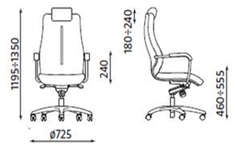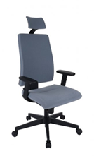  (zdjęcia poglądowe) | 2  szt.
3 | Kontener mobilny | Kontener mobilny, wieniec górny płyta grubości 25mm, fronty szuflad wykonane z płyty wiórowej dwustronnie laminowanej o grubości 18 mm, korpus kontenera wykonany z płyty wiórowej laminowanej o grubości 18 mm. Całość korpusu wraz z wieńcem górnym, dolnym i frontami szuflad oklejona obrzeżem ABS o grubości 2 mm. Plecy z płyty wiórowej w kolorze korpusu.  Szuflady z płyty wiórowej laminowanej o grubości 12 mm, dno z płyty HDF 3 mm. Szuflady umieszczone na stalowych, cichobieżnych prowadnicach rolkowych. Uchwyty metalowe w kształcie łuku, dwupunktowe, rozstaw 128 mm. Szuflady zamykane zamkiem centralnym umieszczonym z prawej strony górnej szuflady wyposażone w mechanizm cichego domyku oraz mechanizm blokowania wysuwu więcej niż jednej szuflady. Kontenery wyposażone w 4 kółka jezdne Ø 50 mm (2 kółka  z hamulcem oraz 2 kółka bez hamulca), wkład piórnikowy z tworzywa sztucznego.  Wymiar szer.450x gł.600x wys.600 mm.  Kolor: dąb sonoma  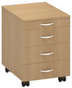  (zdjęcie poglądowe - kształt) | 8  szt.
4 | Stolik biurowy | Stolik biurowy / kawowy  Blat stolika wykonany z płyty laminowanej 18mm. Krawędzie blatu oklejone obrzeżem ABS 2 mm w dekorze płyty.  Stelaż biurka z dwóch par nóg wykonanych ze stali o profilu kwadratowym, Nogi zakończone nakładką z tworzywa sztucznego. Stelaż malowany farbą proszkową o zwiększonej odporności na ścieranie.  Wymiary: około 60 x 60 x 55-65cm wysokość  Kolor: dąb sonoma  Forma zbliżona do stolika ze zdjęcia poglądowego:  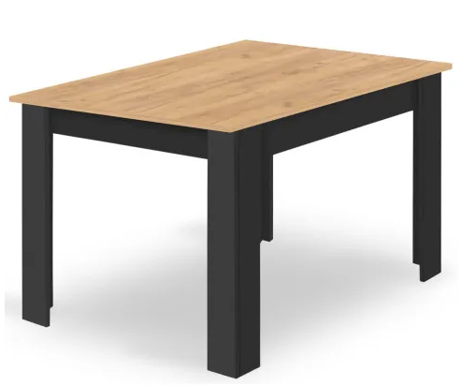  ( zdjęcie poglądowe) | 2 szt.
5 | Biurko 150cm | Biurko  Parametry:  Blat biurka wykonany z trójwarstwowej płyty wiórowej o min. grubości 25mm, dwustronnie laminowanej, klasa higieniczności E1, o dużej odporności na ścieranie i działanie czynników chemicznych i temperatury. Krawędzie blatu oklejone obrzeżem ABS 2 mm w dekorze płyty, odpornym na uderzenia mechaniczne, o grubości 2mm.  Stelaż biurka z dwóch par nóg wykonanych ze stali o profilu kwadratowym – 50 x 50 mm i grubości ścianki 1,5 mm, połączonych profilem 40x20mm #1,5mm, dwóch trawersów z profilu 40x20 mm łączących dwie pary nóg, nogi zakończone nakładką z tworzywa sztucznego. Stelaż malowany farbą proszkową o zwiększonej odporności na ścieranie RAL7035, przykręcony do blatu za pomocą śrub na mufy metalowe.  Wymiar całościowy:  - gł.800 x szer.1500 x wys.(750-850)  Kolor: dąb sonoma  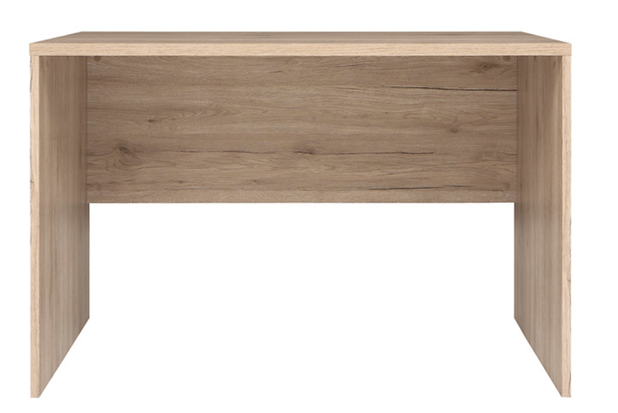  (zdjęcie poglądowe) | 4 szt.
6 | Regał biurowy | Wysoki regał biurowy  Część dolna z półką, zamykana drzwiczkami na zamek, górna część wyposażona w półki  Wymiary ( około): szerokość:80cm, głębokość: 36cm, wysokość: 180cm  Wykonany z płyty wiórowej laminowanej o gr. min. 18 mm, obrzeża ABS,  - półki wykonane z płyty wiórowej , grubość 12 mm  - regulacja wysokości półek skokowa +/- 32 mm standard OH (bez półek konstrukcyjnych)  - półki mocowane w sposób zapobiegający przypadkowemu wyszarpnięciu, zapewniając docisk boku szafy do półki wraz ze zwiększeniem obciążenia półki  - wyposażone w cokół z tworzywa sztucznego wysokości 80 mm w kolorze frontu oraz regulatorami wysokości na 4 nóżkach zakończonych talerzykiem o średnicy 30 mm. Regulacja wysokości powinna się odbywać od wewnątrz szafy bez konieczności jej przesuwania.  Kształt i wymiary zbliżone do przedstawionych na zdjęciach poglądowych  Kolor: dąb sonoma  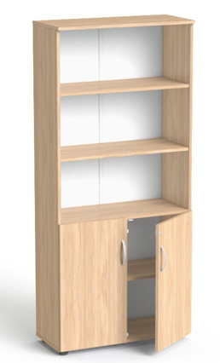  (zdjęcie poglądowe) | 2 szt.

Uwagi:
- Meble zostaną wykonane zgodnie z aktualnymi przepisami BHP (rozporządzenie Ministra Pracy i Polityki Socjalnej z dnia 1 grudnia 1998 r. w sprawie bezpieczeństwa i higieny pracy na stanowiskach wyposażonych w monitory ekranowe – Dz. U. z 2025r., poz. 58)
- Kolorystyka mebli: dąb sonoma. Elementy metalowe mebli RAL7035. Pozostała kolorystyka i wykończenie: zgodnie z opisem przedmiotu zamówienia. Kształt zgodnie z rysunkami poglądowymi.
- Wszystkie krawędzie płyt okleinowane (ciśnieniowo na gorąco) listwami PCV o grubości min 2 mm w kolorze mebli.
- Plecy szafek jednolite bez łączeń, wykonane z lakierowanej płyty w kolorze mebli HDF, wpuszczane
w frezowaną nutę i mocowanie nienabijanymi złączkami.
- Wszystkie uchwyty o rozstawie otworów nie mniejszym niż 128 mm.
- Wszystkie szuflady na prowadnicach metalowych – rolkowych z pełnym wysuwaniem i blokadą.
- Zawiasy puszkowe, metalowe, samozamykające.
- Wszystkie meble zakończone od spodu nakładkami zabezpieczającymi podłogę przed uszkodzeniem (ślizgaczami).

- Gwarancja na wymieniony w opisie asortyment 24 miesiące.
- Wykonawca zobowiązuje się dostarczyć meble fabrycznie nowe, bez defektów, wad konstrukcyjnych lub innych powstałych na skutek niewłaściwego ich wykonania ani wynikających z zaniedbań Wykonawcy lub producenta mebli, które mogłyby się ujawnić podczas ich użytkowania.
- W ramach realizacji zadania, Wykonawca zobowiązany jest wkalkulować: koszt mebli oraz koszty dostawy. Zamawiający dopuszcza meble paczkowane do samodzielnego złożenia przez Zamawiającego.
- Wykonawca zobowiązany będzie do zamieszczenia na formularzu ofertowym, jak również na piśmie przewodnim skierowanym do Zamawiającego - logotypu FAMI (w załączeniu do opisu przedmiotu zamówieniami.

